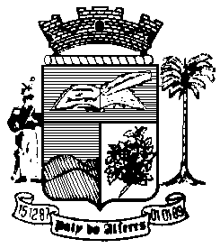

Estado do Rio de Janeiro
Câmara Municipal de Paty do Alferes

P O R T A R I A Nº 020 / 2021

O PRESIDENTE DA CÂMARA MUNICIPAL DE PATY DO ALFERES, no uso de suas atribuições legais,

R E S O L V E:

Art. 1º - Alterar o Cargo e Símbolo do Servidor MARCIO ANTONIO DE SOUZA FRAGA, Matrícula nº 234/02 para exercer o cargo de ASSESSOR DA SECRETARIA GERAL – DAL 3, integrante do Quadro de Provimento em Comissão desta Câmara.

Art. 2º - Fica atribuído ao servidor, verba de representação no valor de 100% (cem por cento) do seu símbolo remuneratório.

Art. 3º - Esta Portaria entrará em vigor na data de sua publicação, retroagindo seus efeitos em 01 de maio de 2021.

Art. 4º - Ficam revogadas as disposições em contrário.

Paty do Alferes, 03 de maio de 2021.

ROMULO ROSA DE CARVALHO
Presidente

Certifico que esta Portaria foi enviada para publicação no Órgão Oficial de Imprensa do Município de Paty do Alferes, na forma da Lei.

Paty do Alferes, em 03 de maio de 2021.

